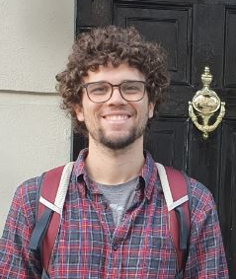
Lucas Naime Ferrari , 29
Endereço: Rua São José, 88075-310 - Estreito, Florianópolis

E-mail: eng.lucasferrari@gmail.com
LinkedIn: https://www.linkedin.com/in/lucas-naime-ferrari-0a725aaa/

COMPETÊNCIAS
- Experiência com Microsoft Office
- Inglês Fluente
- Proatividade e Liderança
- CNH (B)

- Organizado, prático e responsável
- Personalidade comunicativa

FORMAÇÃO
Engenharia de Materiais - UFSC (2014-2020)
MBA em Projetos Sustentáveis - UFPR (2020-2022)

EXPERIÊNCIAS

- Experiências diversas relacionadas à Pesquisa e Desenvolvimento e Engenharia

- Freelance em bares e festivais

- Entregas e Representação Comercial

- Reparo e Reforma de bicicletas

